Организация дополнительного профессионального образования частное учреждение «Новороссийский специализированный институт
подготовки кадров»

ОДПО ЧУ «Новороссийский специализированный институт подготовки кадров»

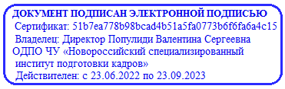
«УТВЕРЖДАЮ» ОДПО ЧУ «Новороссийский специализированный институт подготовки кадров»
_____________________В.С. Популиди
22 ноября 2021 г.

УЧЕБНЫЙ ПЛАН

Программы о профессиональной подготовке рабочих, и служащего

«САЛОННЫЙ ВИЗАЖ»

«Предоставление простых визажных услуг» 4 уровня квалификации.

33.001 Специалист по предоставлению визажных услуг

№  п/п | Разделы, темы | Теория | Практика | Всего часов
1. | Профессиональный цикл | 21 | 10 | 31
2. | Профессиональные модули Предоставление простых визажных услуг | 20 | 89 | 109
3. | Консультации |  | 1 | 1
4. | Квалификационный экзамен | 3 | 3 | 6
 | Всего: | 44 | 103 | 147

